CONTROL MISIÓN 5 SÚPER MATIHÉROES
Nombre: __________________________ Nº Lista: ______ Fecha: ________
Chicas y chicos, estamos al final de la misión y para poder pasar a la otra debemos completar este reto. ¡Ánimo!

1. Escribe con cifras los siguientes números decimales:

- Catorce coma veintitrés.
- Cinco unidades, seis décimas y tres centésimas.
- Veinticinco coma novecientos veintiocho.
- Cuarenta y dos unidades y seiscientas cuarenta y seis milésimas.

2. Escribe los siguientes números según se indica.

- 8,37 = …….. unidades + …….. décimas + …….. centésimas
- 9 unidades + 8 décimas + 7 centésimas + 9 milésimas = …………………….
- 5,695 = …….. unidades + 6 ……………………. + 9 ……………………. + …….. milésimas
- 9 unidades + 8 décimas + 5 milésimas = …………………….
- 9 décimas + 4 centésimas + 3 milésimas = …………………….

3. Ordena los siguientes números de mayor a menor y contesta las preguntas.

2,3 3,21 3,499 3,129 2,7
- Ordénalos
- ¿Cuál de ellos es mayor?
- ¿Cuál es menor?
4. Copia los siguientes números e indica cuál es la aproximación a la décima o a la centésima, según corresponda.

A la décima:
- 7,32
- 9,86

A la centésima:
- 3,787
- 5,095
5. Calcula las siguientes operaciones.

- 27,456 + 54,759
- 37,789 + 21,89
- 3,607 – 2,308
- 6,97 – 1,599

6. Calcula el resultado de las siguientes operaciones.

4,56 x 6,54
3,456 x 4
4,743 x 0,4
8,876 x 7

7. Calcula el resultado de las siguientes divisiones. ATENCIÓN: el resto nos tiene que dar cero.

- 1 : 8
- 5,67 : 1,2

8. Calcula las siguientes divisiones entre números decimales (saca dos decimales).

- 46,5 : 2,45
- 58,9 : 32,2
9. Para el laboratorio de los matihéroes se necesitan comprar algunos objetos que se han estropeado. Observa los precios y responde a las preguntas.
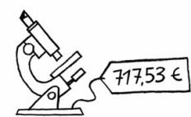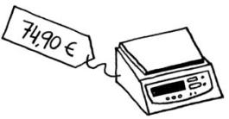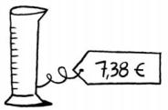

- Si en el laboratorio necesitan 57 probetas, ¿cuánto costarán todas?

- Si, además de las probetas, compran un microscopio y una balanza, ¿cuál será el precio total de la compra?

10. Dedeking ha encerrado a Lógica en el laberinto. Para poder liberarla deberás calcular las operaciones. Después, busca la salida del laberinto dibujando una línea en los resultados. Ten en cuenta que debes seguir el siguiente orden. (a, b, c, d, e, f). Confío en vosotros y vosotras, Lógica depende de ello.

- 114 + 9 × (18 – 5) = __________ b. 96 – 3 × (9 + 4) = __________

- 6 × 15 – (32 + 8) = __________ d. (88 x 2) : 4 = __________

- 2 + (3 × 8) – 7 = __________ f. 7/5 de 5 = __________

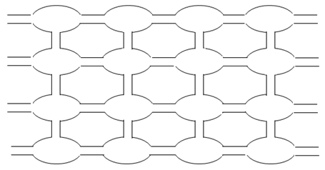
268
288
33
135
139
50
44
72
231
57
19
5
275
432
51
12
Entrada
Salida
Ja ja ja, no podréis liberarla.

